# Como monetizar um app ou site:

Os aplicativos mobile facilitam nossa vida pessoal e profissional diariamente, nos conectando com outras pessoas independente da localização ou nos ajudando a realizar tarefas, por exemplo.

Com isso, o desenvolvimento de softwares focado na plataforma mobile tem tido grande importância para gerar bons resultados financeiros e dados estatísticos da indústria de aplicativos comprovam isso.

É possível lucrar com um aplicativo?

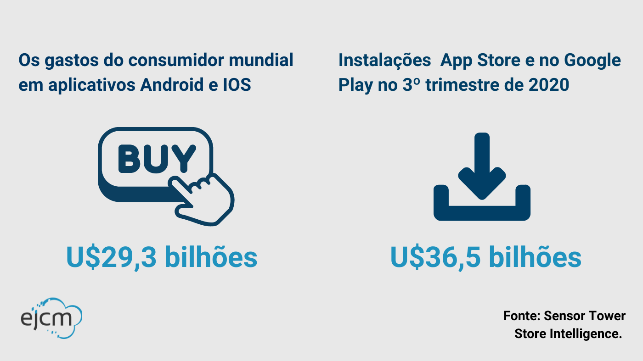

### **M**onetizando Apps Mobile

### **Aplicativo pago**

**Um aplicativo pago gera renda desde o seu download.** Porém, é preciso avaliar qual a proposta de valor do aplicativo a ser desenvolvido e se faz sentido ser pago. Por isso, é importante saber as principais formas de monetização de um aplicativo para analisar qual faz mais sentido para o seu app.

**Além disso, para publicar um aplicativo pago nas lojas de aplicativos, são cobradas comissões em cima do valor dele.**

Na *Apple Store*, essa comissão normalmente é de 30%, porém, nesse ano, a Apple anunciou que desenvolvedores de software com lucro de menos de 1 milhão de dólares anuais pagam a metade, 15% .

Já na *Play Store*, a comissão é de 30% do preço do aplicativo ou da compra dentro dele. Mas, depois de um ano de publicado o app, essa comissão fica pela metade do preço também.

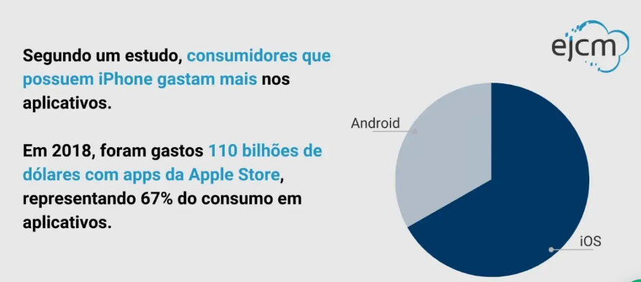

Só no primeiro trimestre de 2020, foram gastos 15 bilhões de dólares em apps para iOS.

Esse ano também apresentou lucro de mais de 23 bilhões de dólares nas duas lojas.

Logo, é importante pensar se o seu produto digital será focado para somente um sistema operacional ou para os dois, considerando os possíveis gastos e lucros dessa decisão.

### **Aplicativo gratuito**

Outra alternativa é criar um aplicativo com download gratuito. **Para monetizar um aplicativo gratuito, existem diversas estratégias que podem ser aplicadas dentro dele.** Muitos aplicativos, como, por exemplo, o *Forest* — que auxilia no gerenciamento de tempo — inicialmente eram gratuitos, porém, ao ganhar popularidade, tornaram-se pagos.

Fora isso, é importante considerar outros dados, como por exemplo, qual sistema operacional será usado e em qual os consumidores apresentam maior chance de querer gastar com um aplicativo.

De acordo com um levantamento do Global Stats Statcounter, o número de usuários de Android é de cerca de 70% de todos os sistemas operacionais dentre os últimos 12 meses. Já o sistema iOS apresenta cerca de 20% de usuários nesse mesmo período.

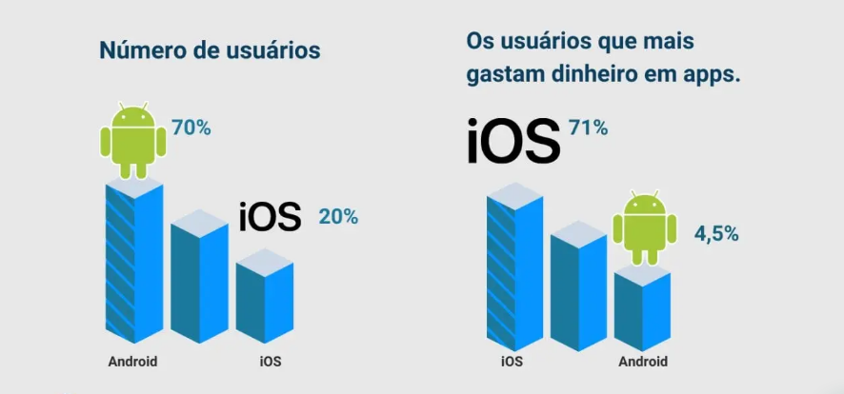

Em relação a **qual sistema operacional os usuários mais gastam dinheiro em apps**, o da Apple lidera os gastos.

De acordo com o relatório ‘[State Of In-App Spending](https://www.appsflyer.com/resources/state-of-in-app-spending-global-regional-benchmarks/)’, **os usuários de iOS gastam 2,5 vezes mais que os de Android**. Aproximadamente 71% dos usuários de iOS também foram vistos realizando pelo menos um pagamento a cada mês através de seus dispositivos. Em contraste, **apenas 4,6% dos usuários de Android fizeram um pagamento todo mês*.**

*\* Isso ocorre por diversos fatores, como o custo elevado dos dispositivos deste sistema, fazendo com que atraia um mercado de consumidores com maior renda e também por um maior interesse de desenvolvedores desse sistema, tendo estes em vista os grandes lucros gerados por apps iOS.*

Tendo tais informações em mente, iremos mostrar algumas formas de gerar renda com um app gratuito:

#### **1) Compras no app**

**Comercialização de produtos virtuais ou físicos dentro do aplicativo.**

O download do aplicativo é gratuito, e o uso do aplicativo fica livre de tarifas e taxas para que o usuário possa explorar e interagir com o conteúdo. Sem bloquear as suas ações ou recursos.

Caso o usuário demonstre interesse em comprar algum produto, a loja virtual seria a saída para que a empresa rentabilize o app.

**Essa modalidade é vantajosa quando o aplicativo tem uma função principal, que possibilita ao usuário obter maiores vantagens nele, comprando algum produto ou serviço virtual. Como a exemplo do aplicativos de relacionamento: *Tinder*.**

Nele a principal atividade é*dar match*, ou seja, encontrar uma pessoa para ter uma relação. Dentro do aplicativo são vendidos itens para que o usuário tenha mais *likes* ou *super likes,*possam ver quem deu um super like e entre outras vantagens.

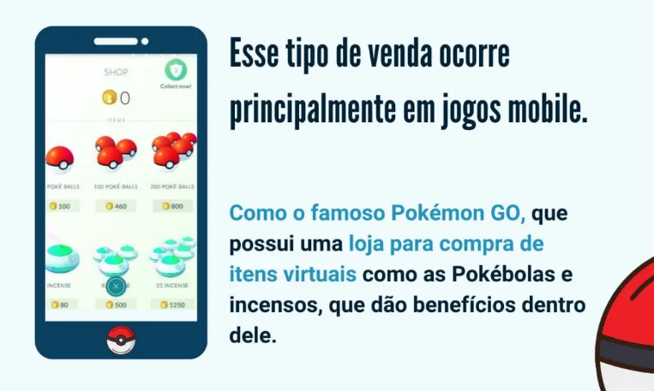

A outra modalidade, é a mais conhecida, o e-commerce. Esse segmento de lojas virtuais como Amazon, Submarino e Americanas, facilita a compra do cliente que consegue realizar de qualquer lugar e com apenas alguns cliques.

**Para ter uma receita sólida com esse modelo é necessário desenvolver uma base de clientes engajados e fidelizados, que voltem a realizar alguma compra dentro do aplicativo.**

Porém, esse tipo de monetização exige adoção de plataformas de pagamento seguras, registros de compra, maior controle dos produtos e ou das funcionalidades vendidas, fatores que merecem atenção.

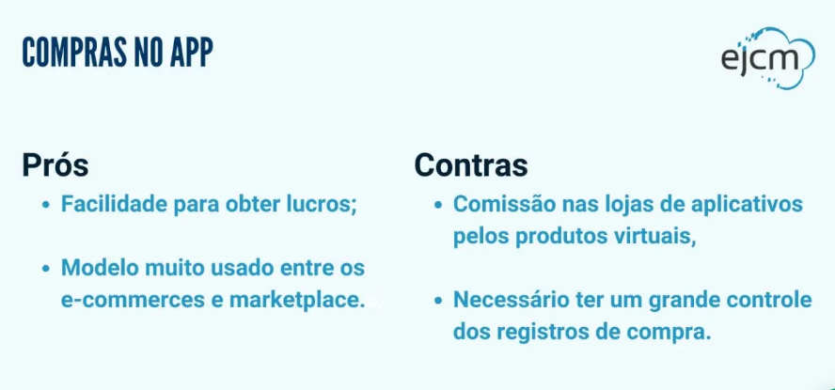

#### **2) Anúncios**

**A estratégia é reservar espaços no aplicativo para que sejam exibidos os anúncios, e atualmente é a forma que tem mais investimento.**

Inserir anúncios em um aplicativo é uma das maneiras mais simples e eficazes de monetizar, e traz como vantagens o retorno de métricas como impressões, visitas físicas, cliques e outras resultantes da interação do usuário com a publicidade veiculada.

**Além de ser a forma mais utilizada de monetizar um aplicativo nos últimos anos.**

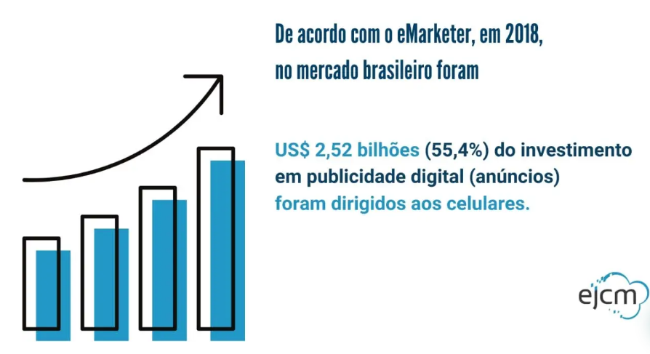

**Visto isso, é importante entender o impacto que os anúncios geram no mercado e o quão grande é o investimento nesse tipo de publicidade.**

Por mais que não necessite de um grande controle do registro de compra e dados sensíveis como número do cartão, é necessário acompanhar as métricas geradas desses anúncios para avaliar a rentabilidade.

Porém, a publicidade em plataformas pode gerar uma preocupação.

**Será que algum usuário desinstala o aplicativo por conta dos anúncios?**

Em pesquisa da Nielsen, empresa global de informação e dados, mostra que **76% dos usuários não se importa se o aplicativo mostra propagandas** **desde que o download e uso seja gratuito.**

Existem algumas formas de fazer propaganda como:

* [**Google AdMob**](https://admob.google.com/intl/pt-BR_br/home/?gclid=CjwKCAiAwrf-BRA9EiwAUWwKXrfpAoVYWzoLaDgJSvkCeHwTuJeKeFYhyPGR_cFKDrxRrAtxu7PJnBoCPL4QAvD_BwE)

É uma ferramenta gratuita do Google voltada para para distribuir e criar anúncios de aplicativos nativos. Assim, pode ser usado para monetizar sua plataforma, mas também divulgar ela em outros apps e aumentar o seu público.

* [**Facebook Audience Network:**](https://www.facebook.com/audiencenetwork)

Ferramenta do Facebook bem similar com o AdMob, porém os anúncios que aparecem na plataforma serão os mesmos que são exibidos no Facebook.

* **Anúncios de nicho :**

Entrar em contato com empresas que tenham um nicho relacionado com o propósito da sua plataforma, oferecendo espaço para que a empresa anuncie nela.

Tem uma garantia que ambos teriam um público em comum, o que aumentaria a chances de cliques na propaganda.

Embora, possa render mais dinheiro em cada contrato, o limitante seria a quantidade de anúncios que você fará negócio.

* **Anúncio Incentivado:**

A estratégia oferece aos usuários do app vídeos ou textos que promovam uma marca específica. Se o usuário alcançar o objetivo delimitado, recebe créditos dentro do app, ou descontos nas empresas.

Exemplo: Dar um presente para o usuário em troca de assistir por um tempo determinado um vídeo.

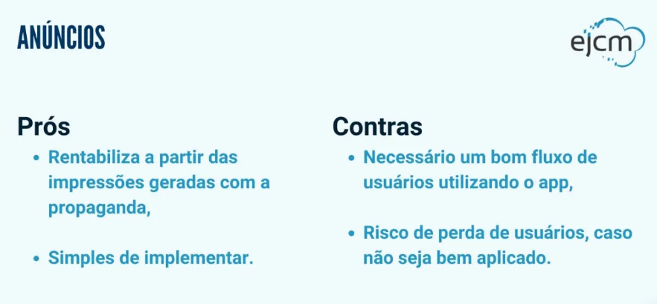

### **3) Freemium (Free + Premium)**

**É um modelo de atração, criado para alcançar uma base de potenciais clientes para soluções pagas.**

Essa estratégia tem um app em sua versão gratuita, com menos funcionalidades, e outra versão mais completa e paga, para induzir os usuários a comprarem ela. Mas, sem criar barreiras para que as pessoas experimentem o produto.

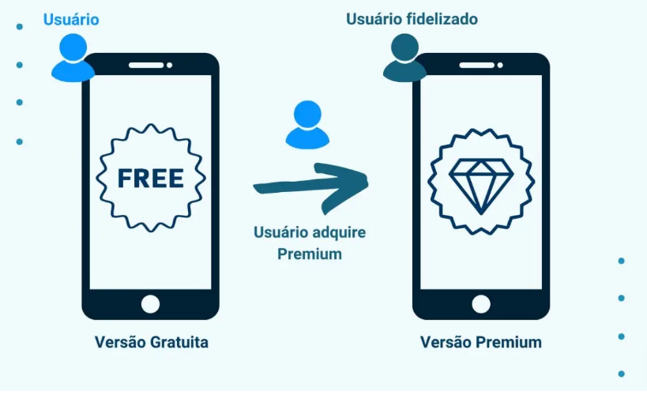

Para isso, é necessário desenvolver um*“lite”* que seja bom ao ponto de convencer o usuário a adquirir a forma *Premium* do app. *Lembrando que não se tratam de dois aplicativos diferentes, e sim, de um que tenha duas versões.*

Algumas empresas utilizam o Freemium como estratégia como **Spotify, Dropbox, Google Drive**e**Evernote.**

**Como ele funciona?**

Este modelo possui dois objetivos de conversão.

O *primeiro*, consiste em criar uma base de usuários, com o app free, que tem uma barreira pequena e é relativamente fácil de escalar.

O *segundo*, é captar os usuários para a versão Premium se tornando clientes fidelizados.

Para que funcione é importante lidar com os dois públicos e criar um funil de vendas dentro do próprio funil.

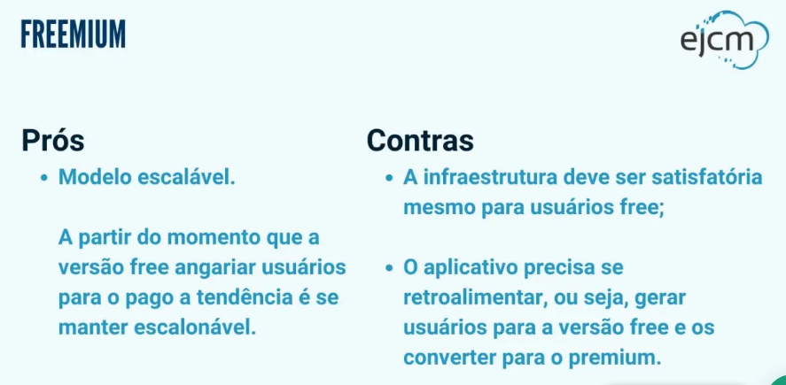

#### **4) Assinatura**

**O modelo de assinatura disponibiliza o aplicativo de forma gratuita, porém com funções bloqueadas. Então, seria cobrado uma assinatura para ter acesso às funções bloqueadas.**

Isso permite dar uma degustação, para que o usuário teste e avalie o aplicativo. E quando feita de maneira certa, atrai cada vez mais o usuário e acaba optando em fazer a assinatura.

Essa estratégia faz com que o pagamento seja realizado com uma certa frequência, tendo uma maior previsibilidade do caixa.

Serviços de streaming como Spotify e Netflix, possuem plano de assinatura. Sendo que na Netflix, oferece teste de 30 dias de uso antes de cobrarem.

* **B2B :** Solução que tenha relação de venda para o negócio,

(Ex: Delivery, Varejo).

* **B2C :** Solução que tenha relação de venda para o consumidor.

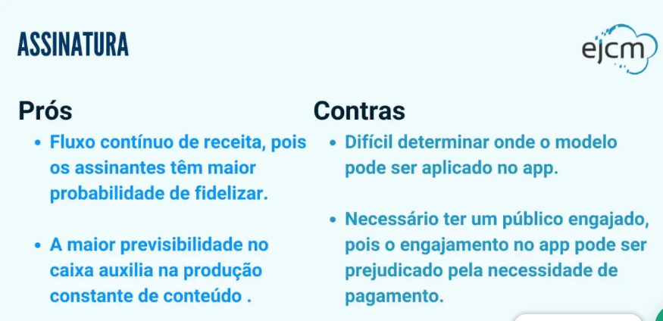

#### **5) Venda de Serviços**

**O arrecadamento ocorre a partir da cobrança de uma taxa em cima dos serviços que são vendidos nele, cobrando pela tarefa de mediar o serviço e divulgá-lo em um ambiente de serviços.**

Ideal para aplicativos com um serviço que tenha um objetivo bem claro, a monetização funciona a partir da divisão de valores, entre o aplicativo e o cliente.

*Uber, Ifood*e *99taxis* seguem este modelo.

#### **6) Patrocínios**

Quando um app se torna popular dentro de um nicho ou mercado, as empresas desse setor podem abordar seu criador para oferecer oportunidades de patrocínio e, assim, apresentar sua marca para os usuários desse aplicativo.

**Os patrocínios se diferem de anúncios pelo fato de serem mais exclusivos e menos aleatórios do que banners de anúncios.** Elas também são mais fáceis de integrar do que os canais de anúncios, visto que elas são tipicamente mais estáticas. Por exemplo, você pode inscrever um patrocinador para a tela de carregamento do aplicativo ou uma seção específica do aplicativo pelo período do patrocínio. Os pagamentos irão variar largamente, mas vão ter relação com as demográficas da base e do número de seus usuários.

Além disso, um patrocínio pode envolver colaborar com anunciantes que fornecerão recompensas para os seus usuários quando eles completarem certas ações dentro do app.

Por exemplo, a rede de hotéis Mariott promoveu seu cartão de crédito Mariott Rewards Premier para viajantes de negócios por meio de um patrocínio exclusivo do app de lifestyle Gayot, o qual apresenta resenhas profissionais de restaurantes e vinhos.

O modelo de patrocínio assume que sua base de usuários é grande o suficiente ou bem colocada dentro de seu nicho para atrair marcas que paguem por uma maior exposição à sua audiência. Um facilitador chave da colocação de patrocínios é utilizar dados analíticos. Será necessário que você tenha em mãos dados sólidos para que possa vender para o seu patrocinador em potencial baseando-se em fatos de seus perfis demográficos e padrões de usagem.

Por isso, ao planejar uma aplicação, você pode pensar também no setor do usuário-alvo que será atingido e nos tipos de marca que podem se interessar nesse público. Se essa base é grande o suficiente, monetização através de patrocínios ou parcerias podem ser uma boa escolha.

#### **7) Parcerias**

**Ocorre quando se estabelece um acordo de cooperação entre duas ou mais partes para atingir interesses comuns.**

Assim, interligando os públicos que ambos buscam atingir, aumentando o número de tráfego no aplicativo e estabelecendo o produto no mercado.

Ao estabelecer uma parceria ou uma rede de parceiros, você pode beneficiar seus clientes e seus negócios, especialmente se criar uma experiência integrada — como Americanas e o app Ame Digital se associaram para fornecer cashback aos clientes que possuam o aplicativo e comprem os produtos da loja.

**Para isso, você precisa encontrar um parceiro com uma base de clientes semelhante que acrescente algo à experiência de seus usuários.**

E se o seu parceiro inclui seus anúncios nos aplicativos dele, há uma chance sólida de que os usuários cliquem nesse anúncio para ir direto para o seu aplicativo.

Imagine usuários em outro aplicativo que veem o logotipo de sua marca, e talvez até mesmo um elemento interativo normalmente encontrado em seu aplicativo, aparecendo como parte de outro aplicativo que estejam usando no momento. Isso pode convencê-los a baixar seu aplicativo.

#### **8) Monetização mista**

**A última possibilidade existente é a combinação das formas citadas, criando um aplicativo com monetização mista.** Porém, é importante ter cuidado e evitar um aplicativo com muitas formas de pagamento.

Uma das empresas, já citadas ao longo do artigo, possui um modelo de monetização mista e combinou algumas das formas que apresentamos. O Spotify, é um aplicativo Freemium que possui anúncios e adotou um plano de Assinatura para sua versão Premium.

### **M**onetizando Web Sites

## Como monetizar site: requisitos para começar

Um site para monetizar com anúncios deve cumprir com as [políticas do Google AdSense](https://support.google.com/adsense/answer/48182?hl=pt) desde a sua construção:

1. Domínio próprio, com um nome prático e compreensível.
2. Uma boa hospedagem, que mantenha seu site no ar sempre e entregue segurança e velocidade para o usuário.
3. Templae compreensível e organizado, que facilite para o usuário navegar entre as categorias do site e encontrar informações desejadas.
4. Site Mobile Friendly: seu site tem que ser pensados para dispositivos móveis em primeiro lugar.
5. Conteúdo de alta qualidade: original, denso e que entregue real valor para o seu usuário.

### **1. Gerando renda para o site através das redes de publicidade**

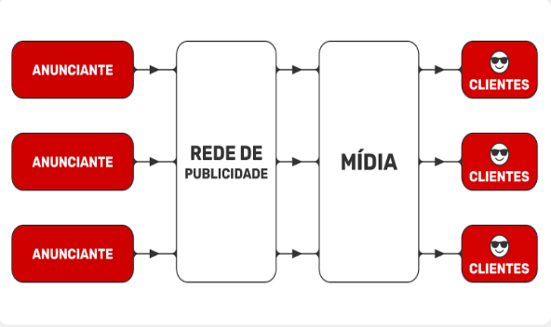

As redes de publicidade são uma excelente ferramenta para quem deseja hospedar anúncios em sites anunciantes. Nesse tipo de serviço, há uma rede de anunciantes que estão à procura de sites que desejam publicar seus anúncios. Para isso, é importante que os sites tenham algumas características:

* Alto tráfego;
* Relação com o público-alvo da empresa anunciante;
* Relação com o setor e produtos oferecidos pela empresa anunciante em questão.

### **2. Marketing de afiliados**

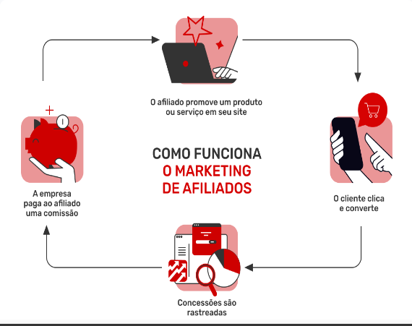

O marketing de afiliados está relacionado com marketing digital e vendas. Trata-se de uma relação entre quem produz determinado produto e um afiliado que possui um certo poder de divulgação. Dessa forma, o produtor poderá contatar um afiliado que deseje divulgar o produto (divulgando juntamente o site) em troca do recebimento de parte do lucro das vendas realizadas ou mediante pagamento prévio pela publicação.   
  
Assim, é possível obter lucro através desse tipo de marketing. É importante ressaltar que essa publicidade deve ser realizada dentro do nicho de vendas de cada afiliado, para que [atinja o público-alvo correto e gere excelentes resultados](https://adsterra.com/blog/br/guia-de-configuracoes-de-campanha-adsterra-para-afiliados/#).

### **3. Venda de espaço publicitário**

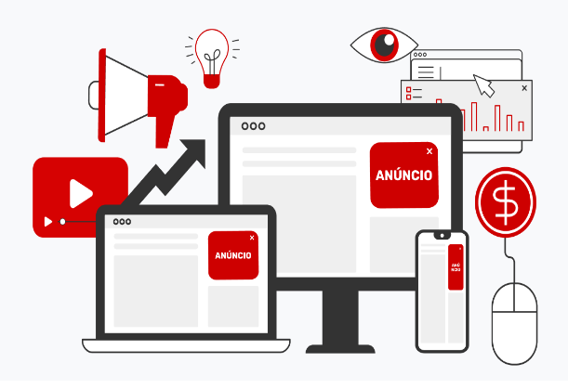

### **4. Usufruindo site de assinatura paga**

Outra forma de monetizar um site é através das assinaturas pagas, baseadas no pagamento recorrente ao invés do pagamento único para adquirir um serviço ou produto. Para usufruir desse método como forma de monetização de um site, é necessário criar um setor específico do site que poderá ser acessado somente mediante o pagamento. Essa área deverá ter um conteúdo exclusivo que atraia os clientes para adquirir o acesso.

O pagamento poderá ser realizado por ano ou mensalmente, garantindo o acesso de um cliente ao conteúdo do site por um período determinado de tempo. Alguns exemplos de sites de assinaturas são os serviços de streaming de séries e músicas, comunidades e clubes de desconto.

Assim como no meio físico, existem espaços no meio virtual que podem ser usados para publicidade. Esse método pode ser usado para monetizar um site uma vez que permite que outro anunciante divulgue um produto no seu site através de posts.

Para informar às empresas que seu espaço publicitário está a venda, você pode:

* Definir o espaço a ser vendido: devem ser espaços com visibilidade;
* Apresentar seu negócio ou oportunidade de mídia através de documentos, como o mídia kit, mostrando conquistas, resultados, diferenciais, estatísticas, etc;
* Divulgar seu mídia kit para anunciantes e apresentar os benefícios em comprar seu espaço publicitário. A divulgação pode ser dada através das redes sociais, e-mails, blogs, video chamadas, etc;
* Consolidação da negociação e definição de uma estrutura de pagamento.